федеральное государственное бюджетное образовательное учреждение высшего образования "Красноярский государственный медицинский университет имени профессора В.Ф. Войно-Ясенецкого" Министерства здравоохранения Российской Федерации (ФГБОУ ВО КрасГМУ им.проф. В.Ф. Войно-Ясенецкого Минздрава России)
2023

Педагогический анализ
результатов Федерального интернет-экзамена
в сфере профессионального образования

Режим ФЭПО-pro
Оглавление
Для обновления содержания нажмите на слове здесь правой кнопкой мыши и выберите пункт меню "Обновить поле"

Основные понятия, сокращения, термины
OO ВО | Образовательная организация высшего образования
ПИМ | Педагогические измерительные материалы
полиПИМ | Полидисциплинарные педагогические измерительные материалы
УГСН | Укрупненные группы направлений подготовки и специальностей
ФГОС ВО | Федеральный государственный образовательный стандарт высшего образования
ФЭПО | Федеральный интернет-экзамен в сфере профессионального образования
ФЭПО-pro | Режим Федерального интернет-экзамена в сфере профессионального образования – сертификационный экзамен, позволяющий оценить уровень фундаментальной подготовки студентов по окончании второго курса в соответствии с требованиями ФГОС ВО

Введение
Режим ФЭПО-pro Федерального интернет-экзамена в сфере профессионального образования – сертификационный экзамен, позволяющий оценить уровень фундаментальной подготовки студентов по окончании второго курса в соответствии с требованиями ФГОС ВО.
В связи с принятием Федерального закона от 26 мая 2021 г. № 144–ФЗ «О внесении изменений в Федеральный закон «Об образовании в Российской Федерации», который предполагает возможность одновременного получения обучающимися нескольких квалификаций при освоении основных профессиональных образовательных программ, режим ФЭПО-pro становится современным передовым инструментом независимой оценки качества образования, нацеленным на определение уровня подготовки студентов для освоения дополнительных квалификаций после второго курса обучения при реализации своих индивидуальных образовательных траекторий.
В режиме ФЭПО-pro предложена полидисциплинарная модель педагогических измерительных материалов, которая отвечает современным требованиям организации образовательного процесса в вузах на основании актуальных изменений в реализации ФГОС ВО и ОПОП по направлениям подготовки.
По итогам успешного прохождения ФЭПО-pro как внешней независимой оценки качества подготовки студентов образовательным организациям предоставляются сертификаты качества, которые могут быть использованы при аккредитационных процедурах. Для вуза результаты ФЭПО-pro позволяют провести объективный анализ индивидуальных образовательных достижений студентов и качества реализуемых образовательных программ. Именной сертификат ФЭПО-pro может учитываться (по решению образовательной организации) при промежуточной аттестации, переводе студента на другое направление подготовки, как составляющая часть портфолио.
Книга Педагогический анализ результатов ФЭПО-pro содержит информацию о результатах тестирования студентов, обучающихся по направлениям подготовки, реализующим ФГОС ВО.
В первом разделе приведено описание режима проведения ФЭПО-pro, модели полиПИМ и методики оценки результатов студентов.
Во втором разделе представлены количественные показатели участия образовательных организаций в ФЭПО-pro.
Третий раздел содержит количественные показатели участия вуза в ФЭПО-pro.
Четвертый раздел посвящен анализу результатов тестирования студентов вуза по направлениям подготовки с детализацией результатов выполнения конкретных полиПИМ.
В приложении 1 приведены рейтинг-листы с результатами тестирования студентов вуза по направлениям подготовки.

О режиме ФЭПО-pro Федерального интернет-экзамена в сфере профессионального образования
ФЭПО-pro – сертификационный экзамен, позволяющий оценить уровень фундаментальной подготовки студентов по окончании второго курса в соответствии с требованиями ФГОС ВО. ФЭПО-pro проводится в форме онлайн-тестирования.
Модель полиПИМ ФЭПО-pro
В ФЭПО-pro реализуется полидисциплинарная модель педагогических измерительных материалов. ПолиПИМ представлен заданиями по дисциплинам обязательной части ОПОП по направлениям подготовки, входящим в конкретную УГСН.
Экзаменационный ПолиПИМ включает 3 дисциплины, из них:
– не менее одной дисциплины обязательной части ОПОП в соответствии с п. 2.2 ФГОС ВО (безопасность жизнедеятельности, иностранный язык (английский язык), история, философия);
– не менее одной дисциплины обязательной части ОПОП из предложенного перечня (за исключением дисциплин п. 2.2 ФГОС ВО).
Каждая дисциплина, входящая в полиПИМ, содержит три блока заданий:
первый блок – тестовые задания на уровне «знать», направленные на выявление знаниевого компонента по дисциплине; результаты выполнения заданий оцениваются по бинарной шкале «правильно-неправильно»;
второй блок – тестовые задания на уровне «знать» и «уметь»; задания данного блока позволяют оценить не только знания по дисциплине, но и умения пользоваться ими при решении стандартных, типовых задач; результаты выполнения заданий этого блока оцениваются с учетом частично правильно выполненных заданий;
третий блок – кейс-задания на уровне «знать», «уметь», «владеть»; выполнение кейс-заданий требует от студента решения поставленной проблемы (ситуации) в целом и проявления умений анализировать конкретную информацию, прослеживать причинно-следственные связи, выделять ключевые проблемы и методы их решения; результаты выполнения кейс-заданий данного блока оцениваются с учетом частично правильно выполненных заданий.

Оценка результатов ФЭПО-pro
Согласно модели полиПИМ, оценка результатов производится с учетом выполнения заданий по каждой дисциплине.
Результаты экзамена оцениваются по следующим показателям:
- процент набранных баллов за задания каждой дисциплины полиПИМ (с указанием количества набранных баллов);
- процент набранных баллов за задания полиПИМ в целом (с указанием количества набранных баллов).
По результатам ФЭПО-pro определяются категории именных сертификатов студентов. Алгоритм определения категории сертификата студента включает 2 этапа (рис. 1).
1. Определение граничных баллов.
С использованием таких обозначений, как:
m – индивидуальный результат студента;
mL – нижний результат в рейтинге;
mH – верхний результат в рейтинге;
Δm = mH – mL – ширина диапазона результатов рейтинга
границы для категорий сертификатов определяются следующим образом:
m1 = mL + [0,90 ∙ Δm] – нижняя граница «золотого» сертификата;
m2 = mL + [0,75 ∙ Δm] – нижняя граница «серебряного» сертификата;
m3 = mL + [0,50 ∙ Δm] – нижняя граница «бронзового» сертификата;
где символами [ ] обозначена операция округления до ближайшего меньшего целого числа.
2. Определение категории сертификатов.
«Золотой» сертификат присваивается студентам, результат которых
m ≥ m1;
«серебряный» сертификат присваивается студентам, результат которых
m2 ≤ m < m1;
«бронзовый» сертификат присваивается студентам, результат которых
m3 ≤ m < m2;
сертификат участника присваивается студентам, результат которых
m < m3.
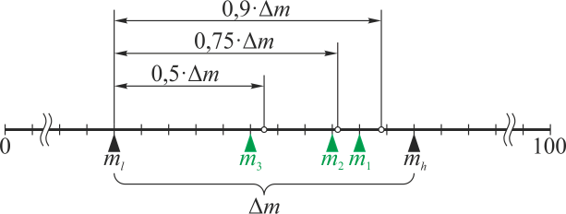
Рис. 1. Определение границ категорий сертификатов
Таким образом, категории именных сертификатов студентов по результатам ФЭПО-pro в 2023 году определяются на основании рейтинга всех результатов тестирования студентов конкретного направления подготовки по проценту набранных баллов за полиПИМ следующим образом:
- золотые (первые 10 % студентов в рейтинге, имеющих наибольший процент набранных баллов за выполнение полиПИМ, от общего числа участников ФЭПО-pro по каждому направлению подготовки);
- серебряные (следующие 15 % студентов в рейтинге по убыванию процентов набранных баллов за выполнение полиПИМ от общего числа участников ФЭПО-pro по каждому направлению подготовки);
- бронзовые (следующие 25 % студентов в рейтинге по убыванию процентов набранных баллов за выполнение полиПИМ от общего числа участников ФЭПО-pro по каждому направлению подготовки);
- сертификаты участников (оставшиеся в рейтинге 50 % студентов).

Основные показатели проведения ФЭПО-pro
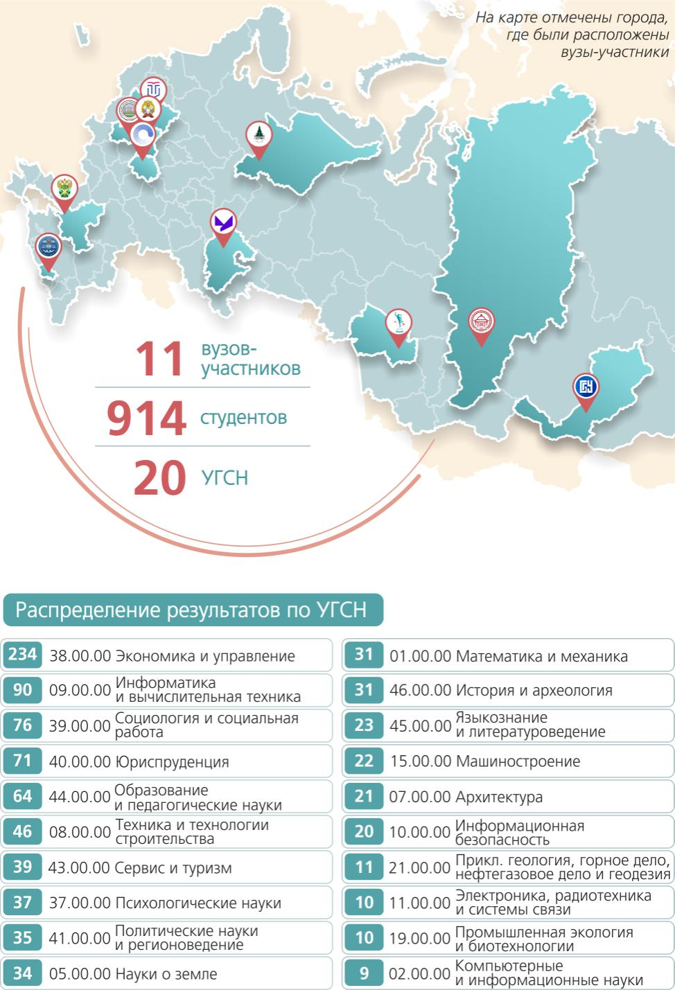

Количественные показатели участия ОО
В режиме ФЭПО-pro Федерального интернет-экзамена в сфере профессионального образования в 2023 году приняли участие 914 студентов из 11 образовательных организаций высшего образования.
На рисунке 2.1 приведена информация о распределении результатов тестирования студентов по УГСН.
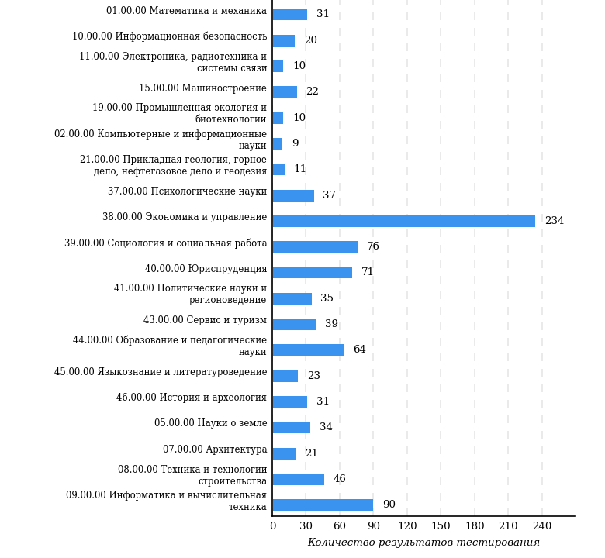
Рис. 2.1. Распределение результатов тестирования
студентов по УГСН
На рисунках 2.2 – 2.4 приведена информация о распределении результатов тестирования студентов по направлениям подготовки.
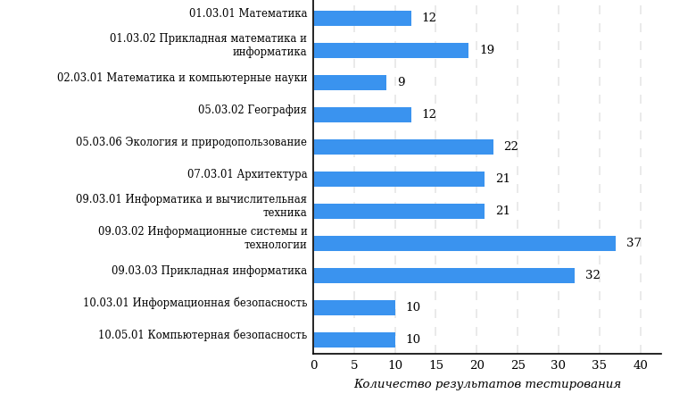
Рис. 2.2. Распределение результатов тестирования
студентов по направлениям подготовки (УГСН физико-математического, информационного и естественно-научного цикла)
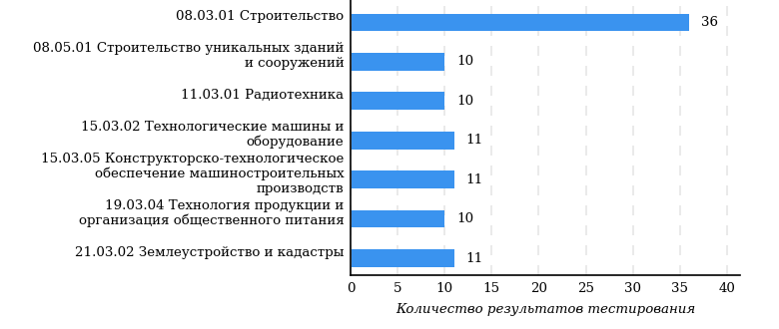
Рис. 2.3. Распределение результатов тестирования
студентов по направлениям подготовки (УГСН технического и промышленно-технологического цикла)
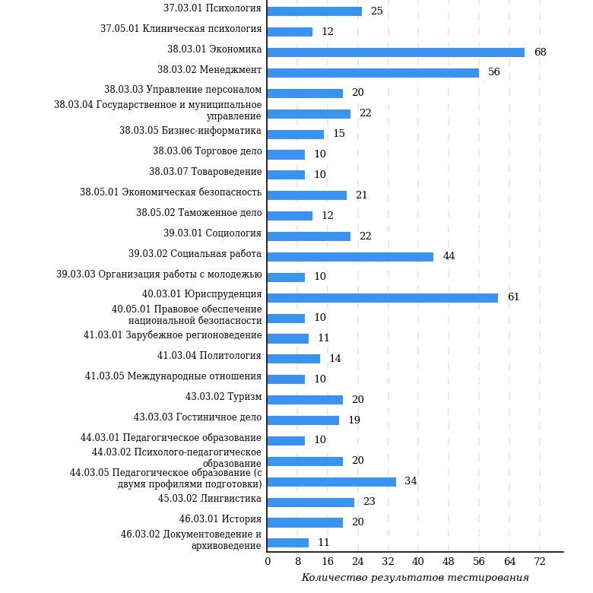
Рис. 2.4. Распределение результатов тестирования
студентов по направлениям подготовки (УГСН гуманитарного и социально-экономического цикла)

Количественные показатели результатов обучения студентов ОО
Каждый студент, участвующий в ФЭПО-pro, на основании полученных результатов в соответствии с принятым алгоритмом подсчета данных получил именной сертификат. На рисунке 2.3 приведена информация о распределении категорий сертификатов студентов ОО.
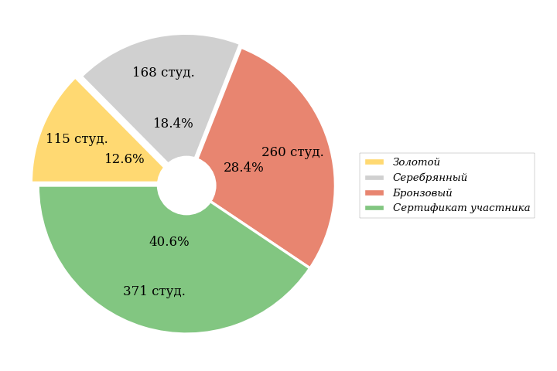
Рис. 2.3. Диаграмма распределения сертификатов студентов ОО

Показатели участия вуза в ФЭПО-pro

Количественные показатели участия вуза
В режиме ФЭПО-pro Федерального интернет-экзамена в сфере профессионального образования в 2023 году приняли участие 12 студентов вуза по 1 направлению подготовки 1 УГСН.
На рисунке 3.1 приведена информация о распределении результатов тестирования студентов вуза по УГСН.
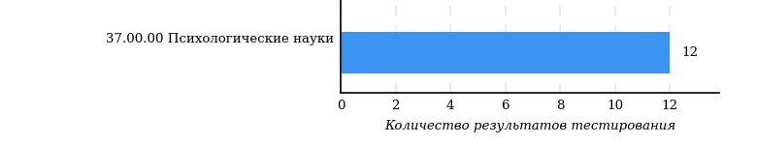
Рис. 3.1. Распределение результатов тестирования
студентов вуза по УГСН
На рисунке 3.2 приведена информация о распределении результатов тестирования студентов вуза по направлениям подготовки.
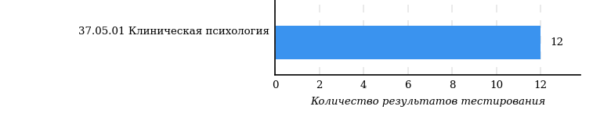
Рис. 3.2. Распределение результатов тестирования
студентов вуза по направлениям подготовки

Количественные показатели результатов обучения студентов вуза
Сравнение распределения сертификатов студентов вуза и студентов вузов-участников представлено на рисунке 3.3.
16,7%
16,7%

25,0%

41,7%

40,6%

28,4%

18,4%
12,6%

58,3%

59,4%

вуз
вузы-участники

Рис. 3.3. Распределение сертификатов студентов вуза
в сравнении с вузами-участниками
Данный рисунок отражает сравнение результатов студентов вуза и вузов-участников по показателю «Доля студентов, получивших именной сертификат ФЭПО-pro».
Доля студентов, получивших именные сертификаты категорий «золотой», «серебряный» и «бронзовый», больше 50%. При этом доля студентов, получивших сертификат участника, составила 41,7%.
В таблице 3.1 приведена информация о количестве именных сертификатов, выданных студентам вуза по направлениям подготовки (соответственно категориям сертификатов: золотой, серебряный, бронзовый и сертификат участника).

Таблица 3.1. Количество сертификатов студентов вуза
Код  направления  подготовки | Наименование  направления подготовки | Количество сертификатов по категориям |  |  |  | Суммарный % золотых, серебряных и бронзовых сертификатов | Выполнение  критерия*
 |  | золотой  сертификат | серебряный сертификат | бронзовый сертификат | сертификат участника
УГСН 37.00.00 Психологические науки
37.05.01 | Клиническая психология | 2 | 2 | 3 | 5 | 58,3 | +
Всего |  | 2 | 2 | 3 | 5 | 58,3
* Примечание:
Направление подготовки включается в сертификат качества по итогам ФЭПО-pro при соблюдении следующих критериев:
- суммарное количество именных золотых, серебряных, бронзовых сертификатов ФЭПО-pro, полученных студентами вуза по данному направлению подготовки, составляет не менее 50 % от общего числа именных сертификатов для данного направления подготовки в образовательной организации;
- в ФЭПО-pro по данному направлению подготовки принимали участие не менее 10 студентов образовательной организации.

Результаты тестирования студентов по направлениям подготовки

Направление подготовки 37.05.01 Клиническая психология
Сравнение распределения сертификатов студентов вуза по направлению подготовки 37.05.01 Клиническая психология и студентов вузов-участников представлено на рисунке 4.1.

16,7%

16,7%

25,0%

41,7%

41,7%

25,0%

16,7%

16,7%

58,3%

58,3%

вуз
вузы-участники

Рис. 4.1. Распределение сертификатов студентов вуза в сравнении
с вузами-участниками по данному направлению подготовки
Данный рисунок отражает сравнение результатов тестирования студентов вуза и вузов-участников направления подготовки 37.05.01 Клиническая психология по показателю «Доля студентов, получивших именной сертификат ФЭПО-pro».
Доля студентов направления подготовки 37.05.01 Клиническая психология, получивших именные сертификаты категорий «золотой», «серебряный» и «бронзовый», больше 50%. При этом доля студентов, получивших сертификат участника, составила 41,7%.

Выбор дисциплин для формирования полиПИМ
Выбор вузом дисциплин полиПИМ по направлению подготовки 37.05.01 Клиническая психология в сравнении с вузами-участниками показан на рисунке 4.2.
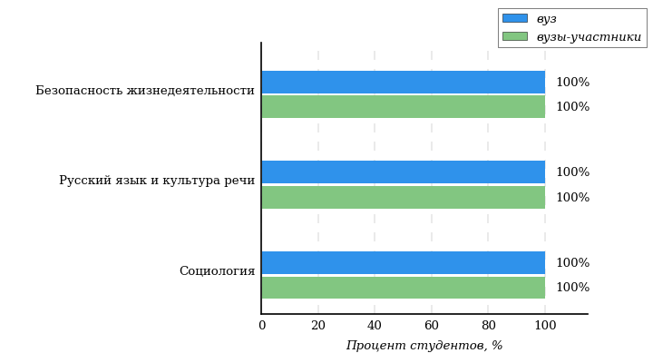
Рис. 4.2. Выбор дисциплин полиПИМ вузом
по данному направлению подготовки в сравнении с вузами-участниками

Структура полиПИМ для групп студентов вуза
Группа Клинпсих2023
В режиме ФЭПО-pro для студентов группы Клинпсих2023 использовалась следующая структура полиПИМ.
Таблица 4.1. Количество заданий в 3-х блоках по дисциплинам полиПИМ
Дисциплины | Количество заданий
 | Блок 1 | Блок 2 | Блок 3
Дисциплины обязательной части ОПОП в соответствии с п. 2.2 ФГОС ВО
Безопасность жизнедеятельности | 18 | 7 | 2
Дисциплины обязательной части ОПОП
(за исключением дисциплин п. 2.2 ФГОС ВО)
Социология | 18 | 10 | 3
Русский язык и культура речи | 16 | 8 | 2

Результаты выполнения полиПИМ
Результаты тестирования студентов вуза и вузов-участников направления подготовки 37.05.01 Клиническая психология по показателю «Доля студентов по проценту набранных баллов за выполнение полиПИМ» представлены на рисунке 4.3.
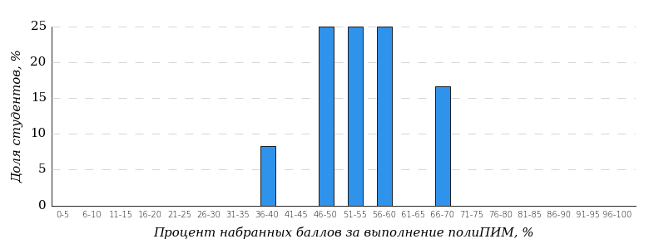
Рис. 4.3. Распределение результатов тестирования студентов
по полиПИМ с наложением на результат студентов вузов-участников
по данному направлению подготовки
(в случае отсутствия результатов вузов-участников их данные не отображаются)
Результаты студентов вуза направления подготовки 37.05.01 Клиническая психология по показателю «Доля студентов по проценту набранных баллов за выполнение заданий по дисциплинам полиПИМ» представлены на рисунке 4.4.
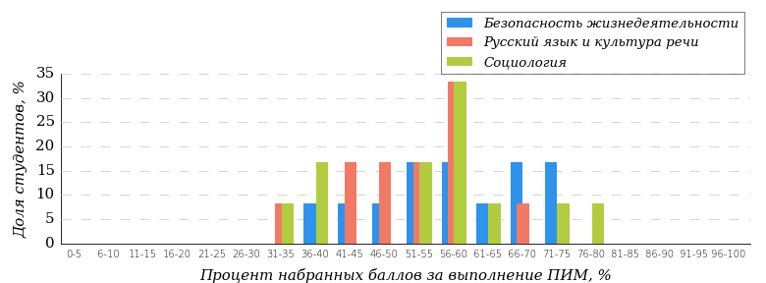
Рис. 4.4. Распределение результатов тестирования студентов
данного направления подготовки по дисциплинам полиПИМ

Результаты выполнения ПИМ по дисциплине «Безопасность жизнедеятельности»
В таблице 4.2 представлена структура содержания ПИМ дисциплины «Безопасность жизнедеятельности» для студентов направления подготовки 37.05.01 Клиническая психология.
Таблица 4.2. Структура содержания ПИМ по дисциплине «Безопасность жизнедеятельности»
Содержание ПИМ | Номер задания ПИМ
Блок 1. Тематическое наполнение ПИМ
Объект, предмет, методология, теория и практика дисциплины «Безопасность жизнедеятельности». Безопасность в различных сферах жизнедеятельности | 1
Безопасность и теория риска | 2
Понятие о чрезвычайных ситуациях (ЧС) природного, техногенного, социального характера. Классификация, закономерности проявления ЧС | 3
Геологические чрезвычайные ситуации. Природные пожары | 4
Метеорологические и гидрологические чрезвычайные ситуации | 5
Биологические чрезвычайные ситуации | 6
Космические и гелиофизические чрезвычайные ситуации | 7
Чрезвычайные ситуации (ЧС) на транспорте | 8
Опасные ситуации криминогенного характера | 9
Экономическая, информационная и продовольственная безопасность | 10
Современный терроризм и методы борьбы с ним | 11
Организация защиты населения в мирное и военное время | 12
Защитные сооружения гражданской обороны. Средства индивидуальной защиты | 13
Электрический ток, электробезопасность, молниезащита. Электромагнитные поля и излучения | 14
Оказание первой медицинской помощи при ранениях и кровотечениях | 15
Оказание первой медицинской помощи при термических повреждениях | 16
Оказание первой медицинской помощи при отравлениях | 17
Оказание первой медицинской помощи при ушибах, вывихах, растяжениях, разрывах и переломах | 18
Блок 2. Модульное наполнение ПИМ
Теоретические основы безопасности жизнедеятельности | 19
Чрезвычайные ситуации природного характера и защита населения от их последствий | 20
Чрезвычайные ситуации техногенного характера и защита населения от их последствий | 21
Чрезвычайные ситуации социального характера и защита населения от их последствий | 22
Проблемы национальной и международной безопасности Российской Федерации | 23
Негативные факторы среды обитания | 24
Первая медицинская помощь | 25
Блок 3. Кейс-наполнение ПИМ
Кейс 1
Подзадача 1 | 26.1
Подзадача 2 | 26.2
Подзадача 3 | 26.3
Кейс 2
Подзадача 1 | 27.1
Подзадача 2 | 27.2
Подзадача 3 | 27.3
Результаты тестирования студентов вуза и вузов-участников направления подготовки 37.05.01 Клиническая психология по показателю «Доля студентов по проценту набранных баллов за выполнение ПИМ по дисциплине» представлены на рисунке 4.5.
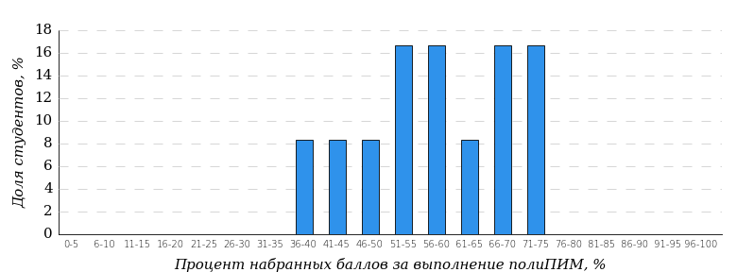
Рис. 4.5. Распределение результатов тестирования студентов вуза
с наложением на общий результат вузов-участников по данной дисциплине
(в случае отсутствия результатов вузов-участников их данные не отображаются)
Распределение студентов по итогам выполнения заданий блока 1 ПИМ по дисциплине «Безопасность жизнедеятельности» представлено на диаграмме (рис. 4.6).
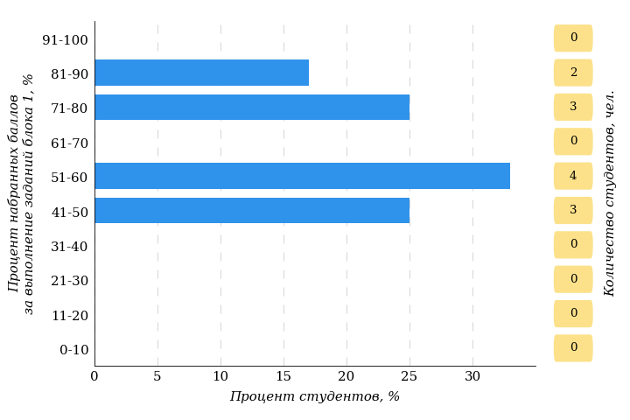
Рис. 4.6. Гистограмма плотности распределения результатов выполнения
заданий блока 1 ПИМ по дисциплине «Безопасность жизнедеятельности»
На рисунке 4.7 представлена карта коэффициентов решаемости заданий блока 1 ПИМ по дисциплине «Безопасность жизнедеятельности».
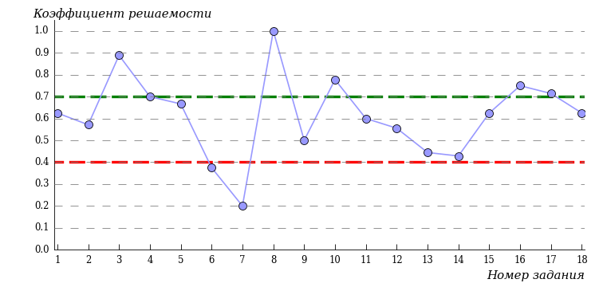
Рис. 4.7. Карта коэффициентов решаемости заданий по темам блока 1
ПИМ по дисциплине «Безопасность жизнедеятельности»
Карта коэффициентов решаемости заданий показывает, что студенты данной выборки
на низком уровне выполнили следующие задания:
№6 «Биологические чрезвычайные ситуации»
№7 «Космические и гелиофизические чрезвычайные ситуации»
на достаточном уровне выполнили следующие задания:
№1 «Объект, предмет, методология, теория и практика дисциплины «Безопасность жизнедеятельности». Безопасность в различных сферах жизнедеятельности»
№2 «Безопасность и теория риска»
№4 «Геологические чрезвычайные ситуации. Природные пожары»
№5 «Метеорологические и гидрологические чрезвычайные ситуации»
№9 «Опасные ситуации криминогенного характера»
№11 «Современный терроризм и методы борьбы с ним»
№12 «Организация защиты населения в мирное и военное время»
№13 «Защитные сооружения гражданской обороны. Средства индивидуальной защиты»
№14 «Электрический ток, электробезопасность, молниезащита. Электромагнитные поля и излучения»
№15 «Оказание первой медицинской помощи при ранениях и кровотечениях»
№18 «Оказание первой медицинской помощи при ушибах, вывихах, растяжениях, разрывах и переломах»
на высоком уровне выполнили следующие задания:
№3 «Понятие о чрезвычайных ситуациях (ЧС) природного, техногенного, социального характера. Классификация, закономерности проявления ЧС»
№8 «Чрезвычайные ситуации (ЧС) на транспорте»
№10 «Экономическая, информационная и продовольственная безопасность»
№16 «Оказание первой медицинской помощи при термических повреждениях»
№17 «Оказание первой медицинской помощи при отравлениях»
Распределение студентов по результатам выполнения заданий блока 2 ПИМ по дисциплине «Безопасность жизнедеятельности» представлено на диаграмме (рис. 4.8).
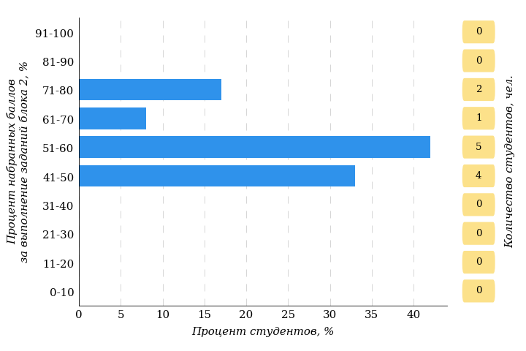
Рис. 4.8. Гистограмма плотности распределения результатов выполнения
заданий блока 2 ПИМ по дисциплине «Безопасность жизнедеятельности»
На рисунке 4.9 отображены результаты выполнения заданий блока 2 ПИМ по дисциплине «Безопасность жизнедеятельности» выборкой студентов.
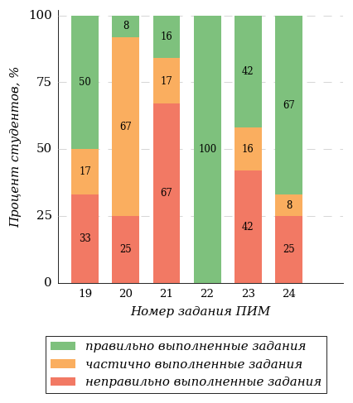
Рис. 4.9. Диаграмма результатов выполнения студентами заданий блока 2
ПИМ по дисциплине «Безопасность жизнедеятельности»
Распределение студентов по результатам выполнения заданий блока 3 ПИМ по дисциплине «Безопасность жизнедеятельности» представлено на диаграмме (рис. 4.10).
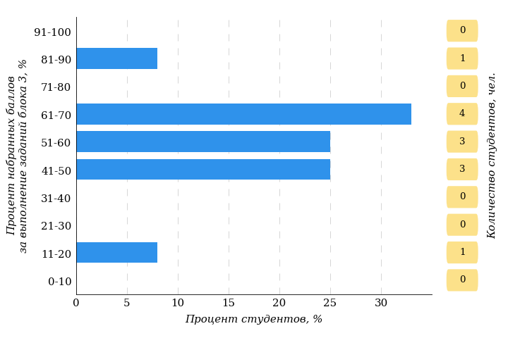
Рис. 4.10. Гистограмма плотности распределения результатов выполнения
заданий блока 3 ПИМ по дисциплине «Безопасность жизнедеятельности»
На рисунке 4.11 отображены результаты решения заданий блока 3 ПИМ по дисциплине «Безопасность жизнедеятельности» выборкой студентов.
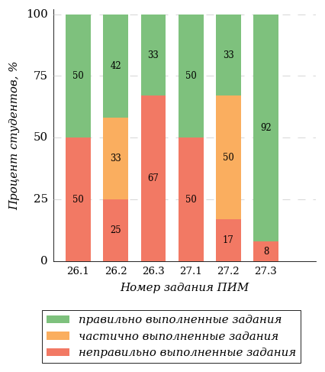
Рис. 4.11. Диаграмма результатов выполнения студентами заданий блока 3
ПИМ по дисциплине «Безопасность жизнедеятельности»

Результаты выполнения ПИМ по дисциплине «Социология»
В таблице 4.3 представлена структура содержания ПИМ дисциплины «Социология» для студентов направления подготовки 37.05.01 Клиническая психология.
Таблица 4.3. Структура содержания ПИМ по дисциплине «Социология»
Содержание ПИМ | Номер задания ПИМ
Блок 1. Тематическое наполнение ПИМ
Предпосылки возникновения социологии. Классический этап в развитии социологии. Современные теории и парадигмы. Социология в России | 1
Объект и предмет социологии. Структура и функции социологии. Связь социологии с другими науками | 2
Опросные методы сбора информации. Выборочный метод | 3
Социальное действие. Социальное взаимодействие | 4
Коллективное поведение | 5
Понятие общества как системы и его основные характеристики | 6
Типология обществ | 7
Социальный институт. Социальная организация | 8
Социальное неравенство и социальная стратификация. Исторически сложившиеся типы стратификации | 9
Системы стратификации современных обществ | 10
Социальный статус | 11
Социальная мобильность | 12
Понятие личности и ее типология | 13
Социализация личности | 14
Личность как субъект деятельности | 15
Социальные общности. Социальные группы | 16
Социальные изменения | 17
Культура как базис общества | 18
Блок 2. Модульное наполнение ПИМ
Социология как наука | 19
Социология как наука | 20
Социальные взаимодействия, социальный контроль и девиация | 21
Социальные взаимодействия, социальный контроль и девиация | 22
Общество как система | 23
Общество как система | 24
Социальная стратификация и мобильность | 25
Социальная стратификация и мобильность | 26
Личность и общество | 27
Личность и общество | 28
Блок 3. Кейс-наполнение ПИМ
Кейс 1
Подзадача 1 | 29.1
Подзадача 2 | 29.2
Подзадача 3 | 29.3
Кейс 2
Подзадача 1 | 30.1
Подзадача 2 | 30.2
Подзадача 3 | 30.3
Кейс 3
Подзадача 1 | 31.1
Подзадача 2 | 31.2
Подзадача 3 | 31.3
Результаты тестирования студентов вуза и вузов-участников направления подготовки 37.05.01 Клиническая психология по показателю «Доля студентов по проценту набранных баллов за выполнение ПИМ по дисциплине» представлены на рисунке 4.12.
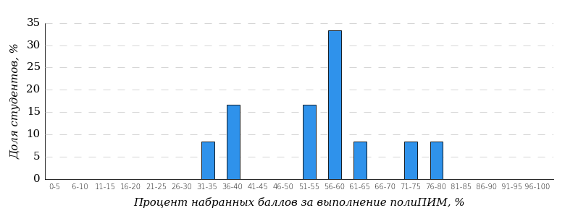
Рис. 4.12. Распределение результатов тестирования студентов вуза
с наложением на общий результат вузов-участников по данной дисциплине
(в случае отсутствия результатов вузов-участников их данные не отображаются)
Распределение студентов по итогам выполнения заданий блока 1 ПИМ по дисциплине «Социология» представлено на диаграмме (рис. 4.13).
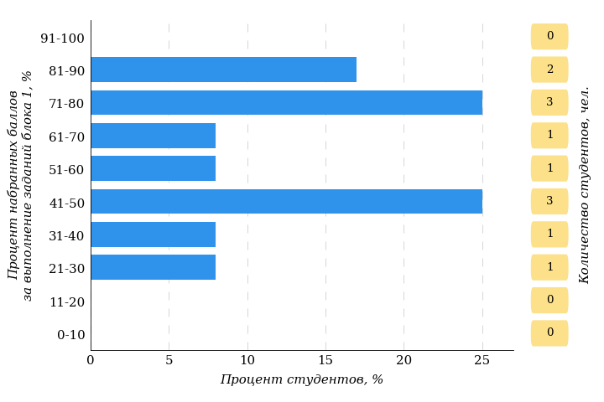
Рис. 4.13. Гистограмма плотности распределения результатов выполнения
заданий блока 1 ПИМ по дисциплине «Социология»
На рисунке 4.14 представлена карта коэффициентов решаемости заданий блока 1 ПИМ по дисциплине «Социология».
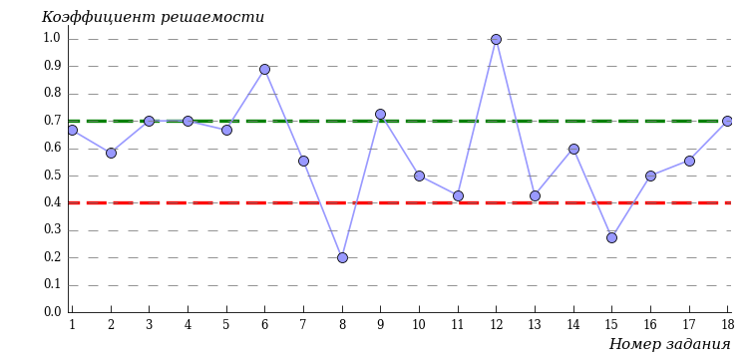
Рис. 4.14. Карта коэффициентов решаемости заданий по темам блока 1
ПИМ по дисциплине «Социология»
Карта коэффициентов решаемости заданий показывает, что студенты данной выборки
на низком уровне выполнили следующие задания:
№8 «Социальный институт. Социальная организация»
№15 «Личность как субъект деятельности»
на достаточном уровне выполнили следующие задания:
№1 «Предпосылки возникновения социологии. Классический этап в развитии социологии. Современные теории и парадигмы. Социология в России»
№2 «Объект и предмет социологии. Структура и функции социологии. Связь социологии с другими науками»
№3 «Опросные методы сбора информации. Выборочный метод»
№4 «Социальное действие. Социальное взаимодействие»
№5 «Коллективное поведение»
№7 «Типология обществ»
№10 «Системы стратификации современных обществ»
№11 «Социальный статус»
№13 «Понятие личности и ее типология»
№14 «Социализация личности»
№16 «Социальные общности. Социальные группы»
№17 «Социальные изменения»
№18 «Культура как базис общества»
на высоком уровне выполнили следующие задания:
№6 «Понятие общества как системы и его основные характеристики»
№9 «Социальное неравенство и социальная стратификация. Исторически сложившиеся типы стратификации»
№12 «Социальная мобильность»
Распределение студентов по результатам выполнения заданий блока 2 ПИМ по дисциплине «Социология» представлено на диаграмме (рис. 4.15).
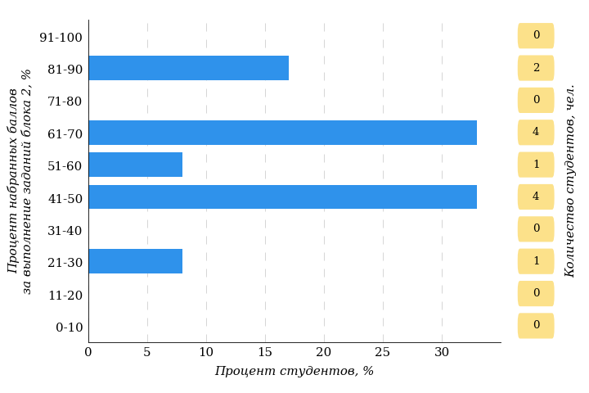
Рис. 4.15. Гистограмма плотности распределения результатов выполнения
заданий блока 2 ПИМ по дисциплине «Социология»
На рисунке 4.16 отображены результаты выполнения заданий блока 2 ПИМ по дисциплине «Социология» выборкой студентов.
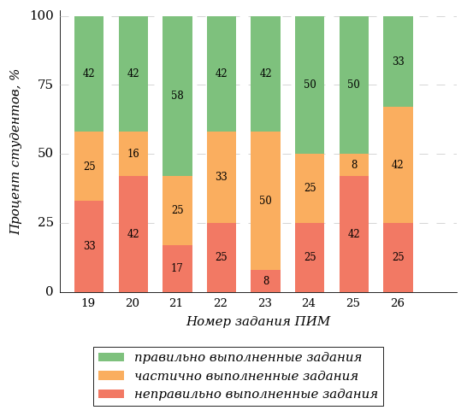
Рис. 4.16. Диаграмма результатов выполнения студентами заданий блока 2
ПИМ по дисциплине «Социология»
Распределение студентов по результатам выполнения заданий блока 3 ПИМ по дисциплине «Социология» представлено на диаграмме (рис. 4.17).
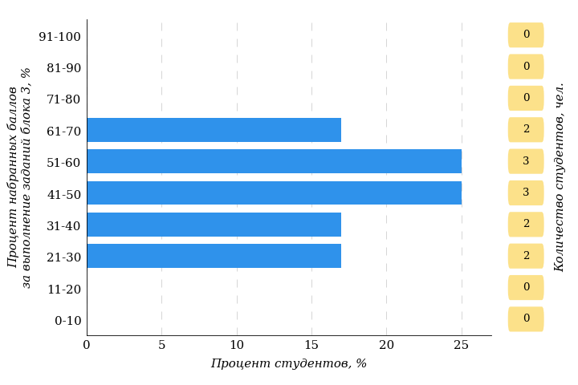
Рис. 4.17. Гистограмма плотности распределения результатов выполнения
заданий блока 3 ПИМ по дисциплине «Социология»
На рисунке 4.18 отображены результаты решения заданий блока 3 ПИМ по дисциплине «Социология» выборкой студентов.
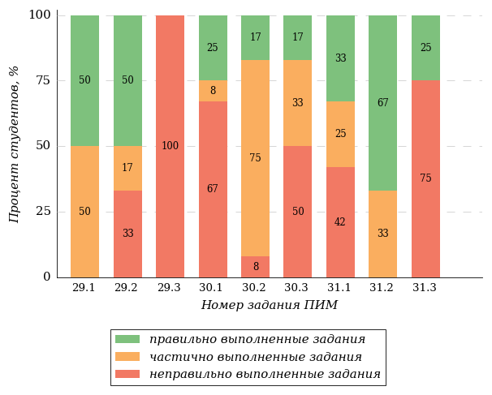
Рис. 4.18. Диаграмма результатов выполнения студентами заданий блока 3
ПИМ по дисциплине «Социология»

Результаты выполнения ПИМ по дисциплине «Русский язык и культура речи»
В таблице 4.4 представлена структура содержания ПИМ дисциплины «Русский язык и культура речи» для студентов направления подготовки 37.05.01 Клиническая психология.
Таблица 4.4. Структура содержания ПИМ по дисциплине «Русский язык и культура речи»
Содержание ПИМ | Номер задания ПИМ
Блок 1. Тематическое наполнение ПИМ
Научный стиль речи | 1
Публицистический стиль речи | 2
Официально-деловой стиль речи | 3
Разговорный стиль речи | 4
Риторика как наука | 5
Речевое взаимодействие. Основные единицы общения. Логические основы речевого общения | 6
Теоретические основы культуры речи | 7
Лингвистические словари русского языка | 8
Нормы современного русского языка: нормы ударения | 9
Нормы современного русского языка: лексические нормы | 10
Нормы современного русского языка: морфологические нормы | 11
Морфологические нормы имени числительного | 12
Морфологические нормы местоимений и прилагательных | 13
Синтаксические нормы русского языка | 14
Грамматические ошибки | 15
Речевые ошибки | 16
Блок 2. Модульное наполнение ПИМ
Стилистика | 17
Стилистика | 18
Риторика | 19
Риторика | 20
Деловой русский язык | 21
Деловой русский язык | 22
Культура речи | 23
Культура речи | 24
Блок 3. Кейс-наполнение ПИМ
Кейс 1
Подзадача 1 | 25.1
Подзадача 2 | 25.2
Подзадача 3 | 25.3
Подзадача 4 | 25.4
Кейс 2
Подзадача 1 | 26.1
Подзадача 2 | 26.2
Подзадача 3 | 26.3
Подзадача 4 | 26.4
Результаты тестирования студентов вуза и вузов-участников направления подготовки 37.05.01 Клиническая психология по показателю «Доля студентов по проценту набранных баллов за выполнение ПИМ по дисциплине» представлены на рисунке 4.19.
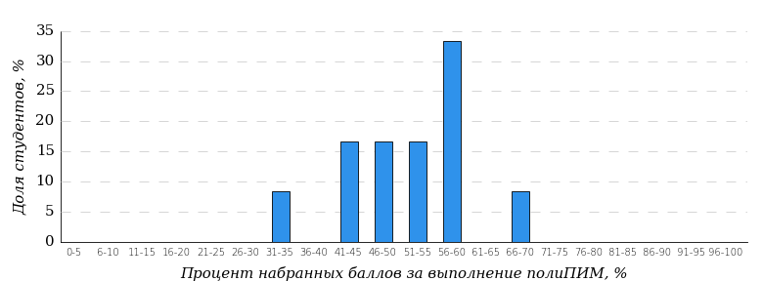
Рис. 4.19. Распределение результатов тестирования студентов вуза
с наложением на общий результат вузов-участников по данной дисциплине
(в случае отсутствия результатов вузов-участников их данные не отображаются)
Распределение студентов по итогам выполнения заданий блока 1 ПИМ по дисциплине «Русский язык и культура речи» представлено на диаграмме (рис. 4.20).
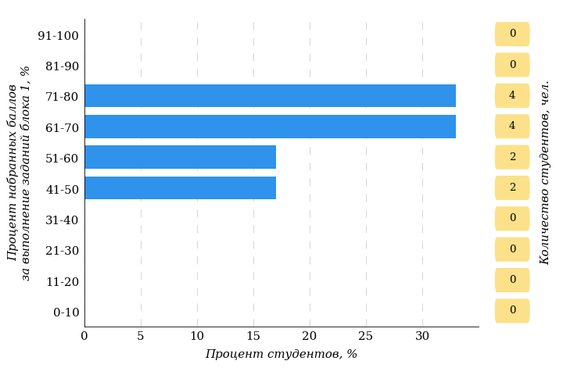
Рис. 4.20. Гистограмма плотности распределения результатов выполнения
заданий блока 1 ПИМ по дисциплине «Русский язык и культура речи»
На рисунке 4.21 представлена карта коэффициентов решаемости заданий блока 1 ПИМ по дисциплине «Русский язык и культура речи».
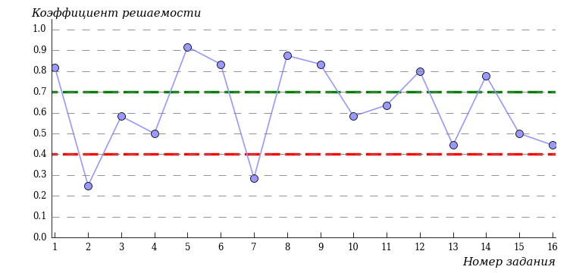
Рис. 4.21. Карта коэффициентов решаемости заданий по темам блока 1
ПИМ по дисциплине «Русский язык и культура речи»
Карта коэффициентов решаемости заданий показывает, что студенты данной выборки
на низком уровне выполнили следующие задания:
№2 «Публицистический стиль речи»
№7 «Теоретические основы культуры речи»
на достаточном уровне выполнили следующие задания:
№3 «Официально-деловой стиль речи»
№4 «Разговорный стиль речи»
№10 «Нормы современного русского языка: лексические нормы»
№11 «Нормы современного русского языка: морфологические нормы»
№13 «Морфологические нормы местоимений и прилагательных»
№15 «Грамматические ошибки»
№16 «Речевые ошибки»
на высоком уровне выполнили следующие задания:
№1 «Научный стиль речи»
№5 «Риторика как наука»
№6 «Речевое взаимодействие. Основные единицы общения. Логические основы речевого общения»
№8 «Лингвистические словари русского языка»
№9 «Нормы современного русского языка: нормы ударения»
№12 «Морфологические нормы имени числительного»
№14 «Синтаксические нормы русского языка»
Распределение студентов по результатам выполнения заданий блока 2 ПИМ по дисциплине «Русский язык и культура речи» представлено на диаграмме (рис. 4.22).
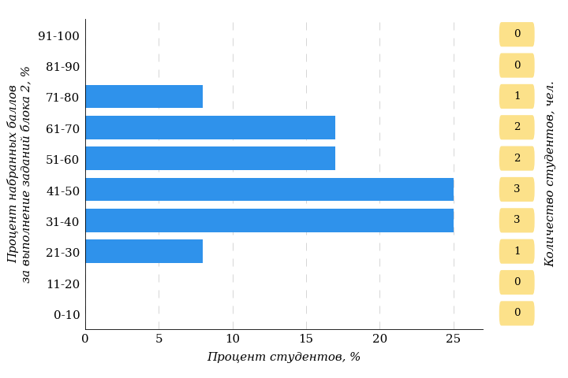
Рис. 4.22. Гистограмма плотности распределения результатов выполнения
заданий блока 2 ПИМ по дисциплине «Русский язык и культура речи»
На рисунке 4.23 отображены результаты выполнения заданий блока 2 ПИМ по дисциплине «Русский язык и культура речи» выборкой студентов.
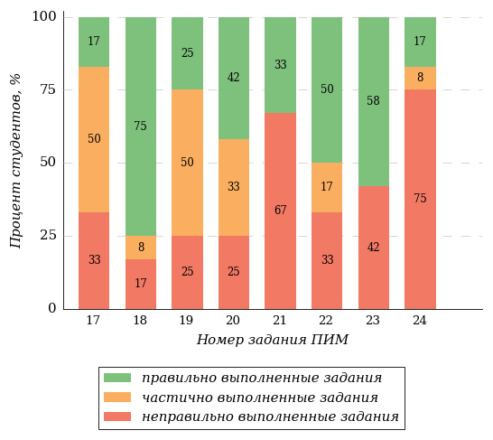
Рис. 4.23. Диаграмма результатов выполнения студентами заданий блока 2
ПИМ по дисциплине «Русский язык и культура речи»
Распределение студентов по результатам выполнения заданий блока 3 ПИМ по дисциплине «Русский язык и культура речи» представлено на диаграмме (рис. 4.24).
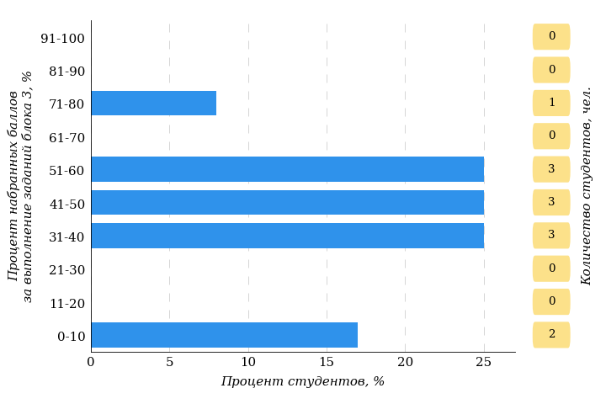
Рис. 4.24. Гистограмма плотности распределения результатов выполнения
заданий блока 3 ПИМ по дисциплине «Русский язык и культура речи»
На рисунке 4.25 отображены результаты решения заданий блока 3 ПИМ по дисциплине «Русский язык и культура речи» выборкой студентов.
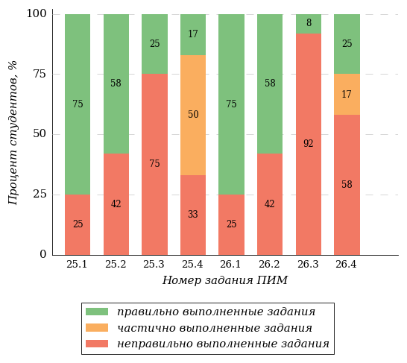
Рис. 4.25. Диаграмма результатов выполнения студентами заданий блока 3
ПИМ по дисциплине «Русский язык и культура речи»

Приложение 1.
Рейтинг-листы студентов по направлениям подготовки
Направление подготовки 37.05.01 Клиническая психология
Группа Клинпсих2023
№ п/п | ФИО | Уровень сертификата | Набрано баллов (%) по дисциплинам |  |  | Сумма баллов (%)
 |  |  | Безопасность жизнедеятельности | Социология | Русский язык и культура речи
1 | Клячина А.С. | золотой | 27 (67,5%) | 39 (78,0%) | 33 (66,0%) | 99 (70%)
2 | Мартыненко Н.И. | золотой | 28 (70,0%) | 36 (72,0%) | 30 (60,0%) | 94 (67%)
3 | Касьянова Л.А. | серебряный | 29 (72,5%) | 31 (62,0%) | 24 (48,0%) | 84 (60%)
4 | Салтыкова М.А. | серебряный | 30 (75,0%) | 29 (58,0%) | 21 (42,0%) | 80 (57%)
5 | Рец М.Д. | бронзовый | 23 (57,5%) | 26 (52,0%) | 30 (60,0%) | 79 (56%)
6 | Дмитриенко Д.С. | бронзовый | 24 (60,0%) | 29 (58,0%) | 25 (50,0%) | 78 (55%)
7 | Петрухина К.В. | бронзовый | 25 (62,5%) | 26 (52,0%) | 26 (52,0%) | 77 (55%)
8 | Довыденко Т.Е. | участника | 18 (45,0%) | 30 (60,0%) | 28 (56,0%) | 76 (54%)
9 | Бондаренко П.А. | участника | 21 (52,5%) | 20 (40,0%) | 28 (56,0%) | 69 (49%)
10 | Растюк Д.А. | участника | 20 (50,0%) | 19 (38,0%) | 26 (52,0%) | 65 (46%)
11 | Скопцова С.В. | участника | 16 (40,0%) | 28 (56,0%) | 21 (42,0%) | 65 (46%)
12 | Кислова В.В. | участника | 22 (55,0%) | 17 (34,0%) | 17 (34,0%) | 56 (40%)

Результаты тестирования студентов обработаны
в Научно-исследовательском институте
мониторинга качества образования.

По представленным аналитическим материалам
ждем Ваших предложений и замечаний
по адресу:

424002, Республика Марий Эл, г. Йошкар-Ола, ул. Я. Эшпая, д. 155.

Телефоны: +7 (8362) 64-16-88; +7 (8362) 42-24-68.

E-mail: nii.mko@yandex.ru.

Web-ресурс:
www.i-exam.ru.

